Институт цифровых технологий и экономики
Кафедра: Информационные технологии и интеллектуальные системы

Отчет по практической работе №6
Дисциплина «Базы данных»
Тема: «Безопасность данных. Особенности ролей в PostgreSQL».

Выполнил:
Студент группы ПИ-2-25
Григорьев А. А.

Проверил:
Аспирант
Мухаметзянов И.И.
Казань, 2026

Цель работы
Изучить безопасность данных, особенности ролей и разграничение доступа на уровне строк, применить их к собственной базе данных.
Теоретическая часть
Аутентификация устанавливает личность пользователя, авторизация проверяет его полномочия. Привилегии на схему и таблицу определяют доступ к объекту, а Row Level Security (RLS) ограничивает доступные строки.
Политика CREATE POLICY содержит USING для существующих строк и WITH CHECK для новых значений INSERT и UPDATE. Политики начинают действовать после ALTER TABLE ... ENABLE ROW LEVEL SECURITY. Если подходящей политики нет, действует запрет по умолчанию. Суперпользователи и BYPASSRLS обходят RLS; владелец таблицы обычно также обходит её.
Для пользователей приложения можно передавать идентификатор в параметре сеанса и сравнивать его с владельцем строки. Такой способ требует доверенного серверного приложения: при прямом SQL-доступе пользователь может подменить параметр. В работе показана эта модель с отдельной общей серверной ролью.
Мандатный пример сопоставляет серверным пользователям уровни допуска: 1 — открытый, 2 — секретный, 3 — совершенно секретный. Политика разрешает строки с уровнем не выше допуска. SECURITY DEFINER выполняет функцию с правами владельца; фиксированный search_path и отзыв EXECUTE у PUBLIC уменьшают риск подмены объектов.

Практическая часть
Работа выполнена в консольном клиенте psql 17 на локальном сервере PostgreSQL 17.11. Использована база fitness, восстановленная из файла «базаданных_клоуду2.0.sql». Семь исходных таблиц содержат по три строки. Команды и ответы сервера показаны на скриншотах терминала.
Синтаксис команд соответствует учебной методичке, примеры адаптированы к предметной области фитнес-клуба. Служебные объекты последующих опытов создаются отдельно от исходных данных. В проверках защиты сообщения об отказе в доступе являются ожидаемым результатом.
1. Роль чтения и запрет UPDATE
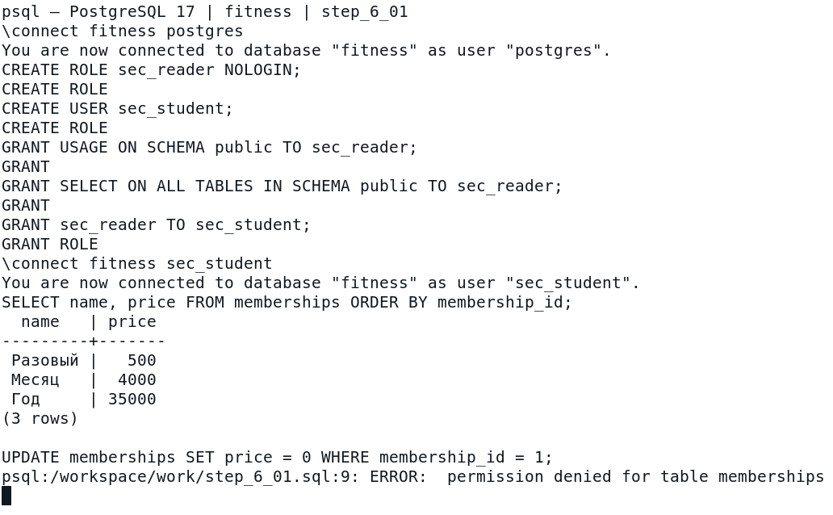
Рисунок 6.1 — Выполнение команд и результат в psql.
sec_student наследует SELECT и читает тарифы. UPDATE отклоняется, поскольку роль sec_reader предоставляет только чтение.

2. Проверка USAGE на отдельной схеме
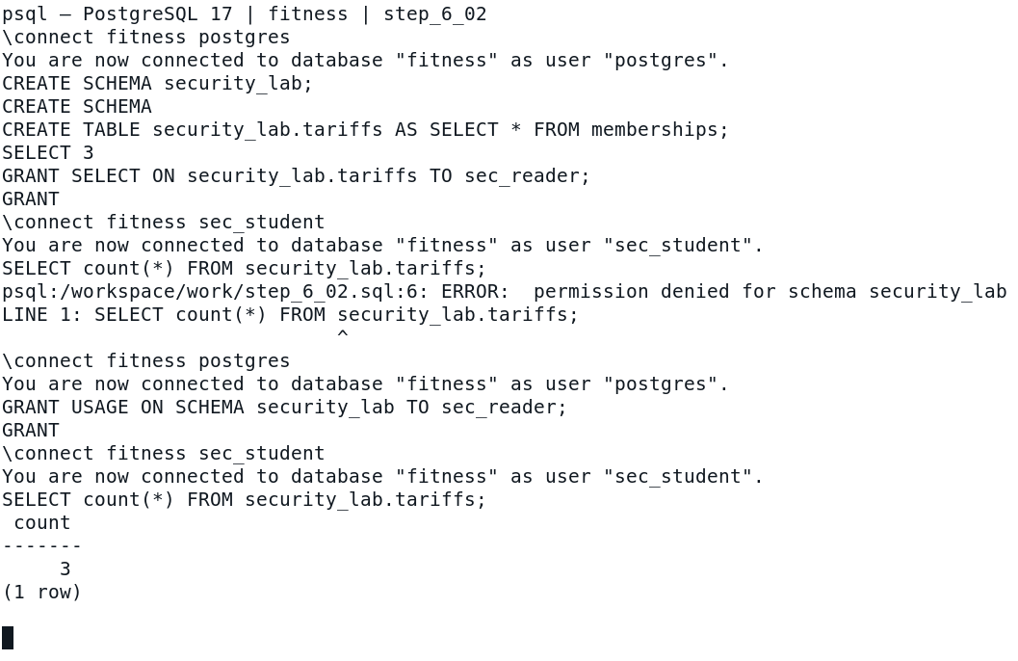
Рисунок 6.2 — Выполнение команд и результат в psql.
До выдачи USAGE получен отказ на схему, после выдачи — результат 3. Это повторяет обязательную проверку из задания №6.

3. Таблица пользователей приложения и политика
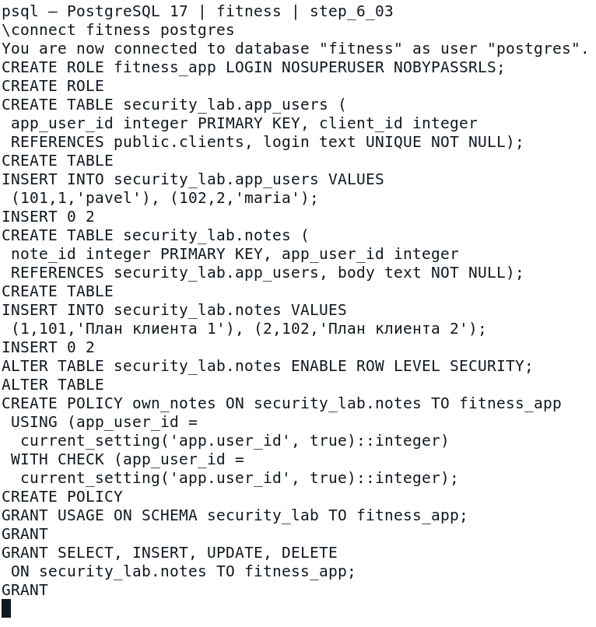
Рисунок 6.3 — Выполнение команд и результат в psql.
Идентификаторы 101 и 102 — пользователи приложения, а не роли PostgreSQL. Записки привязаны к клиентам исходной базы через app_users. Создана одна серверная роль fitness_app.

4. Проверка изоляции пользователей приложения
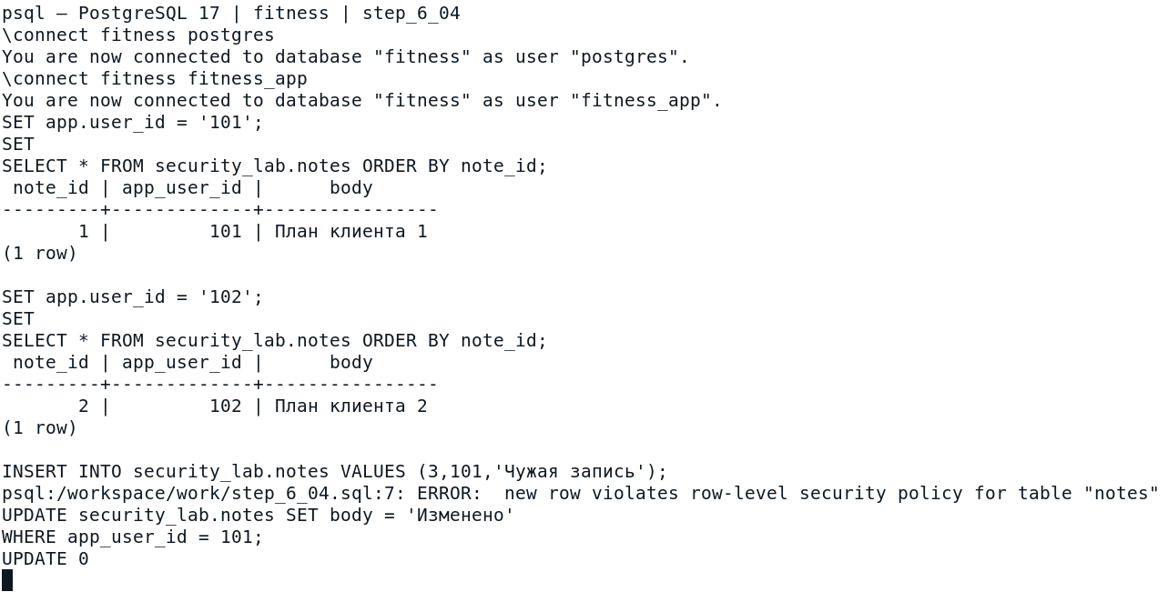
Рисунок 6.4 — Выполнение команд и результат в psql.
Пользователь приложения 101 видит только свою записку; 102 — только свою. Вставка за 101 при текущем 102 нарушает WITH CHECK, изменение чужой строки даёт UPDATE 0. Параметр должен устанавливать доверенный сервер приложения.

5. Три уровня секретности и таблица допусков
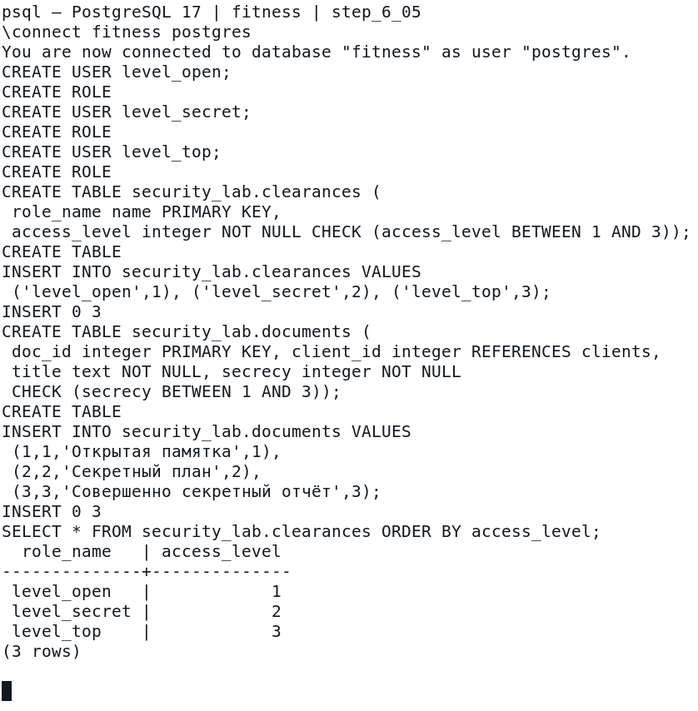
Рисунок 6.5 — Выполнение команд и результат в psql.
Таблица clearances связывает роли с допуском, а documents хранит документы трёх уровней, связанные с клиентами фитнес-клуба.

6. Функция допуска и политика RLS
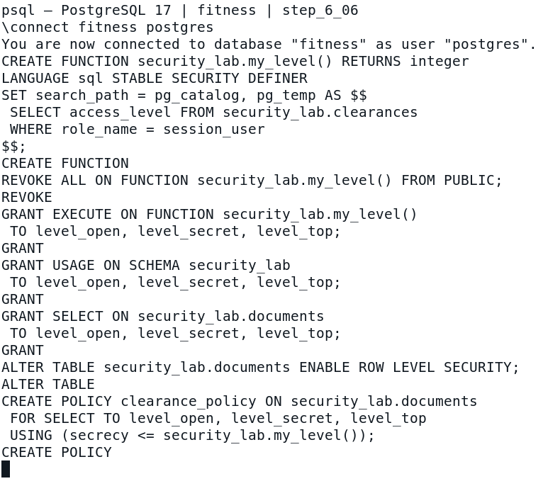
Рисунок 6.6 — Выполнение команд и результат в psql.
Таблица допусков недоступна обычным пользователям. Функция читает её с правами владельца и использует session_user: внутри SECURITY DEFINER current_user меняется на владельца функции. Проверка проводится настоящими подключениями разных ролей.

7. Проверка всех трёх уровней доступа
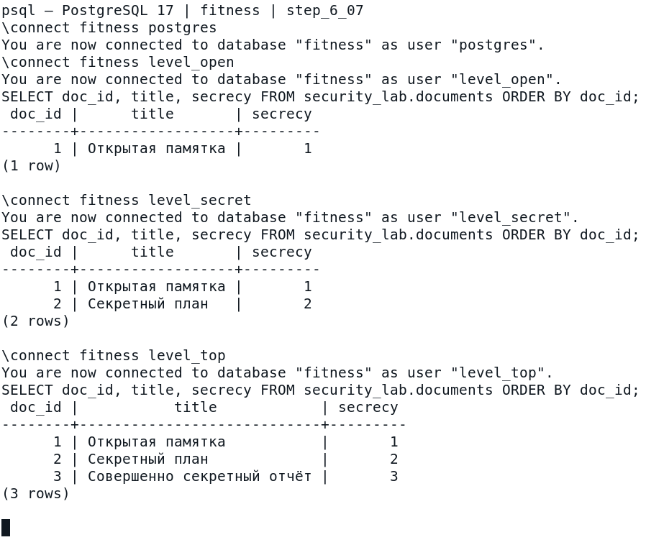
Рисунок 6.7 — Выполнение команд и результат в psql.
Открытый допуск возвращает документ 1; секретный — 1 и 2; совершенно секретный — все три. Иерархия допуска включает все нижестоящие уровни.

8. Защита таблицы допусков и явная проверка фильтра
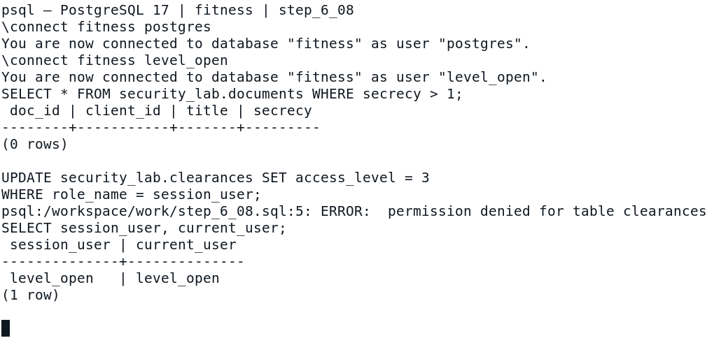
Рисунок 6.8 — Выполнение команд и результат в psql.
При открытом допуске секретные строки не видны даже по явному условию. Попытка повысить собственный уровень отклонена из-за отсутствия прав на clearances.

Вывод
Я повторил выдачу минимальных прав и проверку USAGE, реализовал изоляцию записей пользователей приложения и трёхуровневый доступ. Проверки показали одну, две и три доступные записи для разных уровней допуска; попытки нарушить политики отклонены.
Контрольные вопросы
1. Что такое безопасность данных и почему она важна для организаций?
Это обеспечение конфиденциальности, целостности и доступности данных. Она предотвращает утечки, несанкционированные изменения и потерю рабочих данных.
2. Какие виды доступа могут быть у пользователей в базе данных?
CONNECT к базе, USAGE и CREATE в схеме, SELECT, INSERT, UPDATE, DELETE на таблицах, права на последовательности и EXECUTE на функциях. RLS дополнительно ограничивает строки.
3. Как формируются роли пользователей в Postgres и какие привилегии могут быть присвоены каждой роли?
CREATE ROLE создаёт роль, CREATE USER — роль с LOGIN. GRANT выдаёт объектные права и членство. ALTER ROLE изменяет LOGIN, CREATEDB, CREATEROLE, SUPERUSER и другие атрибуты.
4. Какие меры безопасности могут быть применены для защиты от несанкционированного доступа на уровне строк таблиц?
Включить RLS, создать политики USING и WITH CHECK, исключить SUPERUSER и BYPASSRLS у прикладных ролей. Проверять политики под обычными пользователями; при необходимости включать FORCE ROW LEVEL SECURITY для владельца.
5. Как можно ограничить доступ к конкретным столбцам таблицы в Postgres?
Выдать права на отдельные столбцы: GRANT SELECT (client_id, full_name) ON clients TO sec_reader; Предварительно убрать более широкие права на таблицу, в том числе у наследуемых ролей. Другой способ — представление с разрешёнными полями.
6. Как защитить соединение с базой данных Postgres от вредоносных атак и перехвата данных?
Использовать TLS с проверкой сертификата (sslmode=verify-full), SCRAM-SHA-256, ограничения pg_hba.conf и сетевого доступа, минимальные права и параметризованные запросы. В работе используется изолированный локальный учебный сервер с trust.

